如果想要在java项目中使用jQuery，首先需要导入jQuery文件：

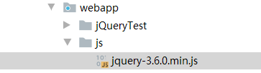

然后新建jsp文件，需要在jsp文件中手动引入：



在引入的过程中，可以通过在IDEA中书写对应路径的时候，有没有对应的提示，来进行一个简单的判断。

然后引入完成之后，书写对应的测试代码：

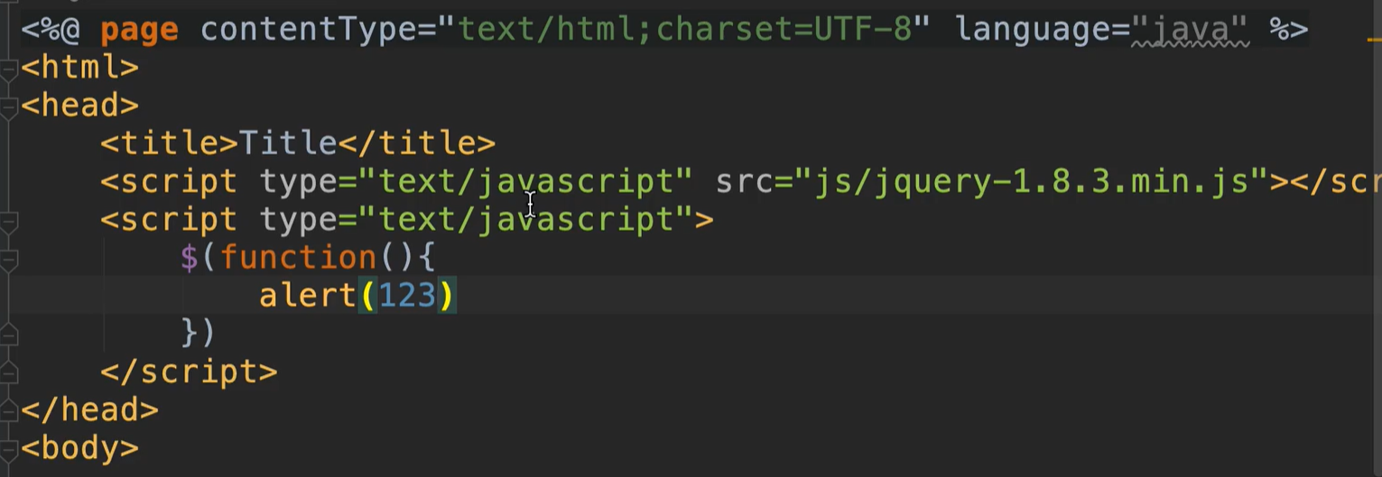

**注意！！**

这里需要注意，静态资源jQuery文件引入进来之后，我们打开左侧项目栏的target文件夹，这个文件夹就是最后打包发送给tomcat的文件夹。然后在target文件夹中查看是否存在我们引入的文件，如果不存在那就点击IDEA根据最上栏的build，然后rebuild项目。这样静态资源文件就刷新出来了。

当静态资源加载出来之后，我们在浏览器访问的时候，还是会报错，这个时候，就是因为web.xml文件中的dispatcherServlet将所有的请求全部拦截下来了，包括我们请求的非逻辑资源（即jQuery文件），然后需要额外配置:

<servlet-mapping>

<servlet-name>default</servlet-name>

<url-pattern>*.js</ url-pattern>

</servlet-mapping>

即跳过后缀为.js的资源，不需要被拦截，直接访问。

最后就可以成功使用jQuery了